Cours n°11

# Interface de login Web

## Objectif

L’objectif est de créer une interface de login Web.

## Installation

* Créer un projet ASP.NET Core MVC et le nommer Presentation.Web
* Créer un projet nommé *DataLayer*
* Faire une référence de projet entre *Presentation.Web et DataLayer*

## Création de la base de données

Créer une base de données SQLite, la base de données doit être nommée « Production ».

Elle contient une table nommée « User » avec un champ « Id », « Login », « Password »

ID doit être une clé primaire avec un auto-incrément. Login et Password sont des champs  
NVARCHAR(MAX). Aucune colonne n’est nullable.

Utiliser un scaffolding pour générer des entities C# à partir de la base de données.

## Fonctionnalité

L’utilisateur aura la possibilité de s’inscrire, de se connecter, de mettre à jour son login et son mot de passe et de supprimer son compte

## Création interface de connexion

Modifier le fichier Home/Index.html pour y ajouter les champs Login, Password et un lien pour la connexion et l’inscription

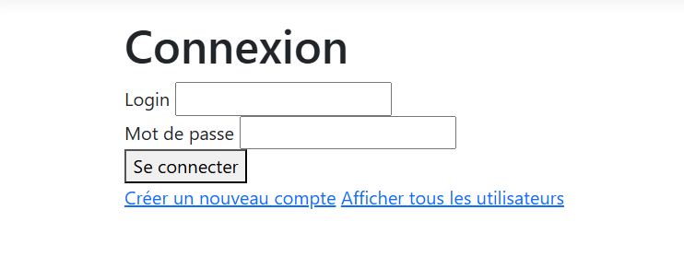

## Création interface d’inscription

Faire une interface pour que l’utilisateur puisse s’inscrire. Le formulaire est composé d’un champ *Login* et d’un champ *Password*

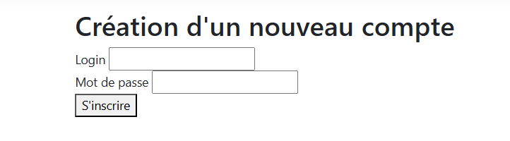

## Création interface connectée

Ajout d’une interface quand l’utilisateur est connecté

Afficher « Bonjour [login] »

Ajouter un lien pour supprimer ou modifier le compte



## Création interface modifier

Faire une interface permettant de modifier le login et le mot de passe

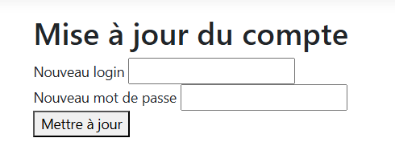

# Evolution

* Ajouter une page qui affiche tous les utilisateurs inscrits
* Empêcher l’ajout d’une personne si le login existe déjà avec un message d’erreur
* Il faut implémenter une méthode de hashing pour le champ **Password**
* Utiliser la variable « Sessions » pour garder l’utilisateur connecté même s’il recharge la page